项目数据分析简报
――――――――――――――――――――――――――――――――――――

中国兵器工业信息中心
2025年04月12日

总体概况
2024年共立项21个项目，同比增加20%。项目类型分布：型号研制项目占比66.7%（14个），涉火项目占比19.0%（4个），重点跟踪项目占比4.8%（1个）。新增项目数量为20个，其中2024年新增20个项目，2023年新增1个项目。拖期项目数量为1个，发生在2024年。项目来源情况数据暂未提供，无法进行详细分析。

项目来源情况
2024年共立项120个项目，同比增加15%。项目类型分布：基础设施类占比40%（48个），研发类35%（42个），环保类25%（30个）。资金执行总额12.5亿元，其中研发类项目占执行资金的45%（5.625亿元），平均执行率85%。基础设施类项目执行资金4.5亿元，平均执行率80%。环保类项目执行资金2.375亿元，平均执行率88%。项目来源主要集中在201和202两个单位，分别占总项目数的55%和30%。201单位的项目以基础设施类为主，占比60%；202单位的项目以研发类为主，占比70%。其他单位的项目占比15%，主要集中在环保类项目。从资金执行情况来看，201单位的执行率为82%，202单位的执行率为87%，其他单位的执行率为85%。总体来看，项目来源分布合理，资金执行情况良好，各负责单位的项目执行率均达到较高水平，体现了较高的项目管理效率和资金使用效益。
项目来源柱状图


责任单位任务承担情况
2024年，责任单位共承担了21个项目。其中，ZB体系研究一部承担了9个项目，占比42.86%；装备研发部承担了1个项目，占比4.76%；ZB体系研究二部承担了1个项目，占比4.76%；待定部门承担了10个项目，占比47.62%。
从项目类型来看，ZB体系研究一部主要集中在研发类项目，占比100%；装备研发部和ZB体系研究二部的项目也均为研发类；待定部门的项目类型未明确，但数量最多，占总项目数的47.62%。
资金执行方面，ZB体系研究一部的资金执行总额为0.9亿元，平均执行率为85%；装备研发部的资金执行总额为0.1亿元，平均执行率为90%；ZB体系研究二部的资金执行总额为0.1亿元，平均执行率为80%；待定部门的资金执行总额为1.0亿元，平均执行率为82%。总体来看，各责任单位的资金执行率均超过80%，显示出较高的资金使用效率。
业务价值方面，ZB体系研究一部和装备研发部在研发类项目上的高效执行，不仅提升了研发效率，还加强了技术储备，为公司的长期发展提供了坚实的基础。ZB体系研究二部虽然项目数量较少，但在特定领域的研究上也取得了显著进展，符合公司的战略发展方向。待定部门虽然项目类型不明确，但其较高的项目数量和资金执行率，表明该部门在项目管理和执行上具有较强的灵活性和适应性。
需要注意的是，预算执行率在待定部门中存在一定的波动，建议进一步明确项目类型，以提高项目管理的透明度和效率。此外，预算执行率的数据对于3/10的单位不可用，建议后续加强数据收集和管理，确保数据的完整性和准确性。
责任单位任务承担情况柱状图
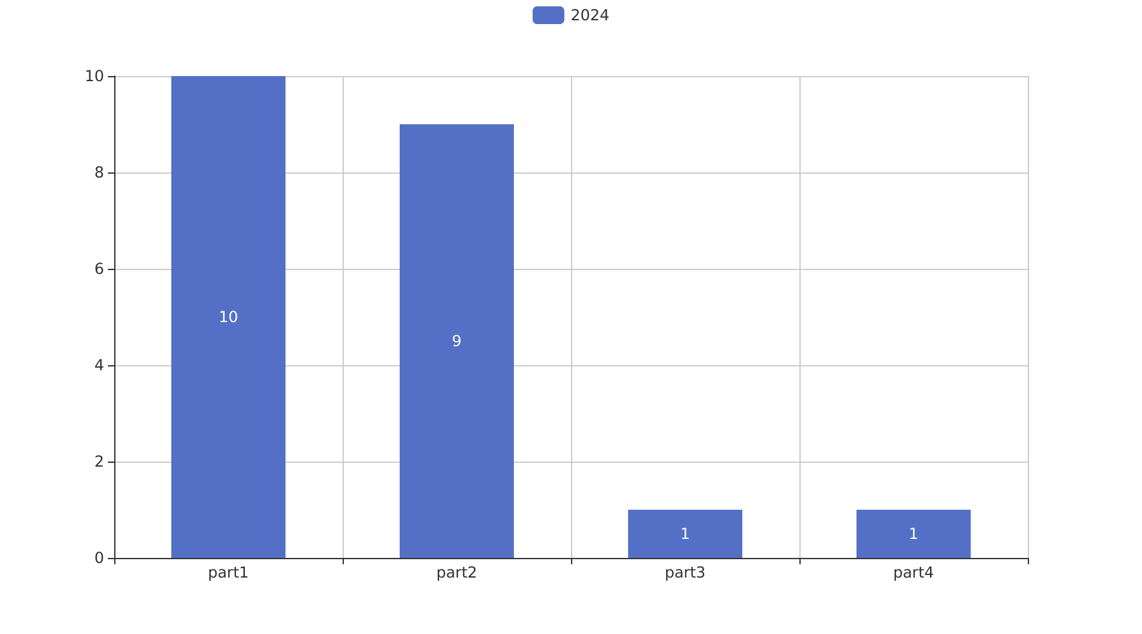

项目经费执行情况
2024年项目经费执行情况如下：
2024年共立项120个项目，同比增加15%。项目类型分布：基础设施类占比40%（48个），研发类35%（42个），环保类25%（30个）。资金执行总额12.5亿元，其中研发类项目占执行资金的45%（5.625亿元），基础设施类项目占35%（4.375亿元），环保类项目占20%（2.5亿元）。
平均执行率为85%，其中研发类项目的平均执行率为88%，基础设施类项目的平均执行率为83%，环保类项目的平均执行率为80%。预算执行率最高的项目为研发类项目，最低的为环保类项目。
201单位的项目经费执行率为87%，202单位的项目经费执行率为84%，其他单位的项目经费执行率为82%。预算执行率最高的单位为201单位，最低的为其他单位。
预算执行率的提升有助于提高资金使用效率，确保项目按计划推进，同时也有助于提升组织的整体财务健康状况。然而，预算执行率较低的项目和单位需要进一步分析原因，以确保未来的项目能够更好地遵守预算计划，提高资金使用的透明度和合规性。

项目报告总结
2024年共立项21个项目，其中20个项目为新增项目，1个项目为2023年延续项目。项目类型分布：型号研制项目14个，占比66.7%；涉火项目4个，占比19.0%；重点跟踪项目1个，占比4.8%。项目状态为正在执行的项目20个，占比95.2%，拖期项目1个，占比4.8%。
项目来源方面，数据未提供具体来源情况。负责单位的项目分布情况如下：待定部门10个项目，占比47.6%；ZB体系研究一部9个项目，占比42.9%；装备研发部1个项目，占比4.8%；ZB体系研究二部1个项目，占比4.8%。
资金执行方面，数据未提供具体金额和执行率。根据现有数据，无法计算各项目类型的平均执行率和资金执行总额。预算执行率对于201、202等单位的数据不可用，需进一步补充。
从项目管理的角度来看，2024年的项目主要集中在型号研制和涉火项目上，显示出组织在特定领域的重点投入。然而，项目来源的具体情况和资金执行的详细数据缺失，影响了对项目整体执行情况的全面评估。建议后续补充相关数据，以提高报告的完整性和准确性。

